GE Urinaltrennwand Glas rechteckig anthrazit

Geberit

Eigenschaften

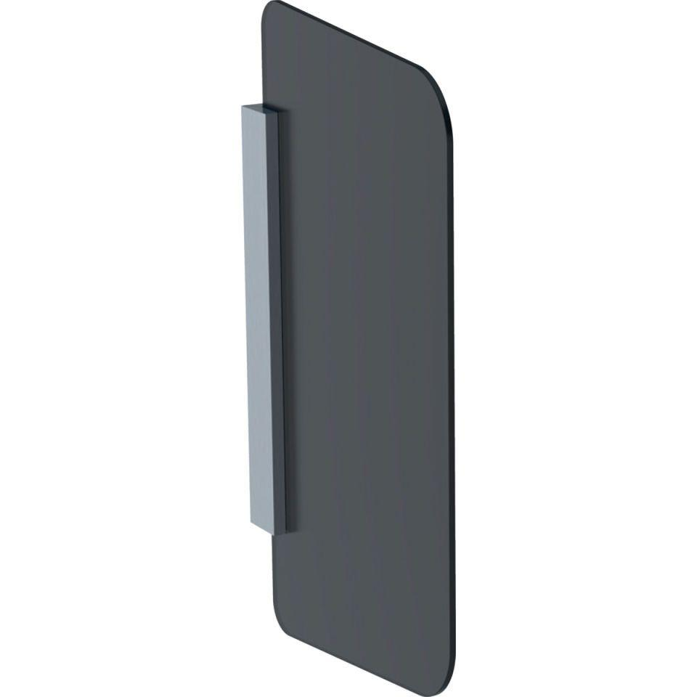

GTIN:

4025416561569

HAN:

115211CD1

Farbton

grau

Montageart

Wandbefestigung

Werkstoff

Sicherheitsglas

Höhe (mm)

754,00

Tiefe (mm)

432,00

Material der Trennwand

Glas